202311132KL4

例4　用如图所示的计时装置可以近似测出气垫导轨上滑块的瞬时速度。已知固定在滑块上的遮光条的宽度为4 mm，遮光条经过光电门的遮光时间为0.04 s。

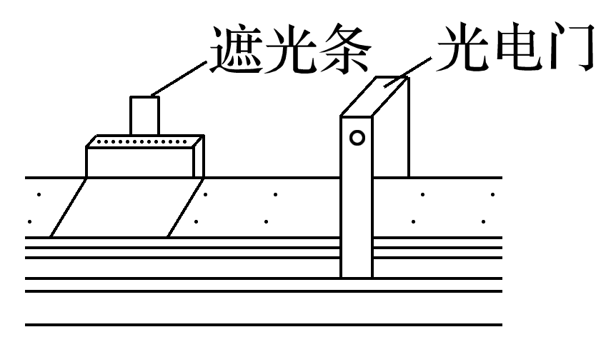

(1)滑块经过光电门位置时的速度大小为______________。

(2)为使更接近瞬时速度，正确的措施是____________。

A．换用宽度更窄的遮光条

B．换用宽度更宽的遮光条

C．提高测量遮光条宽度的精确度

D．使滑块的释放点更靠近光电门